令和８年４月
泉南市立あおぞら幼稚園
あおぞらようちえん
園庭開放のお知らせ

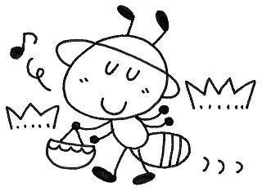

園区の未就園児・在園児と保護者対象
※あおぞら幼稚園の園区は、一丘・西信達・新家・新家東小学校区です。

子どもと一緒に園庭で遊びましょう！
毎月1回、幼稚園の保育終了後に園庭を開放します。砂場で遊んだり、遊具で遊んだりして、戸外遊びを楽しみましょう。皆さんのご参加をお待ちしています。
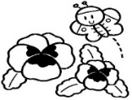
場 所 あおぞら幼稚園 園庭（保育室には入れません）
対象児 あおぞら幼稚園区の未就園児と保護者 在園児と保護者
開催日時 裏面をご覧ください。
受付について
・参加者カードを記入し、子どもも保護者も名札をつけてください。
・名札は帰りに玄関でお返しください。
・在園児の保護者の方は、幼稚園の保護者証をつけてください。

持ちもの
・着替え・タオル・帽子・水筒(お茶)
・子ども、保護者の方共に汚れてもいい服装、履きなれた運動靴でお願いします。

事故・けが等が起きた時
状況により、市が加入している保険(全国市長会市民総合賠償保険)の対象になる場合があります。(すべての事故やけがに対応するものではありません)
園内で事故・けが等が起きた時はすぐに職員室まで知らせてください。(行き帰りの際の事故・けが等は対象外です)

午前７時現在、『泉南市』に「大雨」「暴風」「洪水」に関する警報が、いずれか一つでも発令されている場合は中止します。

お願い
★子どもから、目を離さないようにしてください。
★紙おむつは、持ち帰ってください。
★園内の駐車場が少ないので、徒歩か自転車でおいでください。やむを得ず、車で来る方は事前に電話をください。門は施錠しています。来られたらインターフォンを押してください。
★お菓子はもってこないようにしましょう。園内で食べることは出来ません。

お問い合わせ先 〈あおぞら幼稚園〉 ☎ ＴＥＬ４８３－９６６３ ＦＡＸ４８３－０１２１

あおぞらようちえん 園庭開放日程

4月 | ２０日(月) | 午後1時30分～3時30分
5月 | １１日(月) | 午後1時30分～3時30分
6月 | １日(月) | 午後1時30分～3時30分
7月 | ６日(月) | 午後1時30分～3時30分
7月 | 2７日(月) | 午前9時30分～11時30分
8月 | ３日(月) | 午前9時30分～11時30分
8月 | １７日(月) | 午前9時30分～11時30分
９月 | ７日(月) | 午後2時45分～３時30分
１０月 | １９日(月) | 午後2時45分～３時30分
１１月 | ９日(月) | 午後2時45分～３時30分
１１月 | 1３日(金)～1９日(木)  幼稚園ウイーク | 午後2時４５分～4時30分
１２月 | １４日(月) | 午後2時４5分～３時30分
１月 | １８日(月) | 午後2時４5分～３時30分
２月 | １日(月) | 午後2時４5分～３時30分
３月 |  | 午後2時４5分～３時30分

※ 雨天中止
※ 日程は変わることがあります。
11月1３日(金)～1９日(木)一週間を『全国幼稚園・こども園ウィーク』としています。
期間中にあおぞらひろばも開催しています。
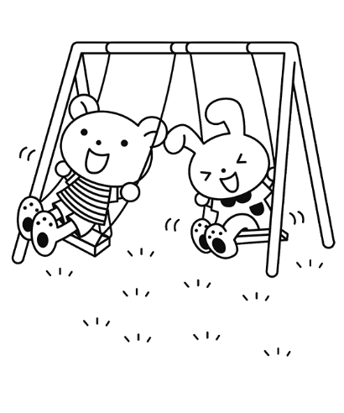
※ 夏休み中はあおぞらひろばと同時に開催します。
午前７時現在、
『泉南市』に「大雨」「暴風」「洪水」に関する警報が、いずれか一つでも発令されている場合は、中止します。

